中考数学 | 各类计算题型
二次函数存在性问题：平行四边形
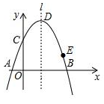
【一】已知抛物线y=−mx²+4x+2m与x轴交于点A,B与y轴交点C(0,2).

(1)抛物线的解析式。
(2)抛物线的对称轴为l，顶点为D，点C关于直线l的对称点为E，是否存在x轴上的点M，y轴上的点N，使四边形DNME的周长最小?若存在，求出周长的最小值；若不存在，请说明理由。
(3)若点P在抛物线上,点Q在x轴上,当以点D. E. P、Q为顶点的四边形是平行四边形时,求点P的坐标。

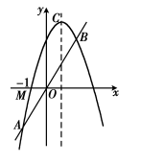
【二】如图，抛物线y= -x²+2x+n经过点M（-1，0）顶点为C.

（1）求点C的坐标；
（2）设直线y=2x与抛物线交于A、B两点（点A在点B的左侧）.
①在抛物线的对称轴上是否存在点G，使∠AGC=∠BGC？若存在，求出点G的坐标；若不存在，请说明理由；
②点P在直线y=2x上，点Q在抛物线上，当以O、M、P、Q为顶点的四边形是平行四边形时，求点Q的坐标.

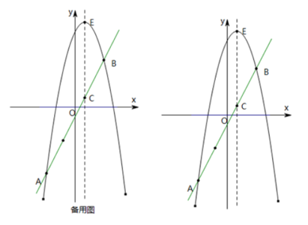
【三】已知抛物线y=ax²+bx+8（a≠0）经过点A（-3，-7），B（3.5），顶点为E，抛物线的对称轴与直线AB交于C。

（1）求直线AB的解析式和抛物线的解析式
（2）在抛物线上两点AE之间的部分（不包含A，E两点），是否存在点D，使得S_{△DAC}=2S_{△DCE}？若存在，求出点D的坐标，若不存在，请说明理由；
（3）若点P在抛物线上，点Q在x轴上，当以点A，E，P，Q为顶点的四边形是平行四边形时，直接写出满足条件的点P的坐标。
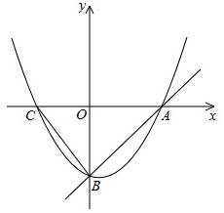
【四】如图,直线y=x−4与x轴、y轴分别交于A. B两点,抛物线y=1/3x2+bx+c经过A. B两点，与x轴的另一个交点为C，连接BC.

(1)求抛物线的解析式及点C的坐标；
(2)点M在抛物线上,连接MB,当∠MBA+∠CBO=45∘时，求点M的坐标；
(3)点P从点C出发，沿线段CA由C向A运动，同时点Q从点B出发，沿线段BC由B向C运动，P、Q的运动速度都是每秒1个单位长度，当Q点到达C点时，P、Q同时停止运动，试问在坐标平面内是否存在点D，使P、Q运动过程中的某一时刻，以C. D. P、Q为顶点的四边形为菱形?若存在，直接写出点D的坐标；若不存在，说明理由。

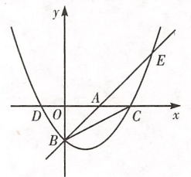
【五】如图，直线y=x-3与坐标轴交于A、B两点，抛物线y=1/4x² +bx+c经过点B，与直线y=x-3交于点E（8，5）且与x轴交于C，D两点.

（1）求抛物线的解析式；
（2）抛物线上有一点M，当∠MBE=75°时，求点M的横坐标；
（3）点P在抛物线上，在坐标平面内是否存在点Q，使得以点P，Q，B，C为顶点的四边形是矩形？若存在，请直接写出点Q的坐标；若不存在，请说明理由.
【六】已知抛物线y= −1/2x²+bx+c与y轴交于点C,与x轴的两个交点分别为A(−4,0)、B(1,0).
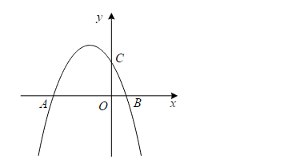

(1)求抛物线的解析式；
(2)已知点P在抛物线上，连接PC，PB，若△PBC是以BC为直角边的直角三角形，求点P的坐标；
(3)已知点E在x轴上，点F在抛物线上，是否存在以A，C，E，F为顶点的四边形是平行四边形?若存在，请直接写出点E的坐标；若不存在，请说明理由。

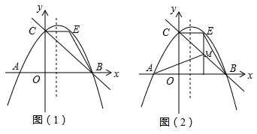
【七】如图（1）抛物线v=-1/2x²+x+4与x轴交于点A，B（点A在点B左侧）、直线l经过点B、C两点

（1）求A、B、C三点坐标及直线BC的函数表达式；
（2）若点F是线段OC上一动点，则在第一象限的抛物线上是否存在点E，使得△BCE≌△BCF 若存在，请直接写出点E的坐标；若不存在，请说明理由.
（3）如图（2），在（2）的结论下，过点E作y轴的平行线交直线BC于点M，连接AM点Q是抛物线对称轴上的动点，在抛物线上是否存在点P，使得以点P、Q、A、M为顶点的四边形是平行四边形？若存在，求出点P的坐标；若不存在，请说明理由.

